Коммерческое предложение:
Бочка Romsan 3т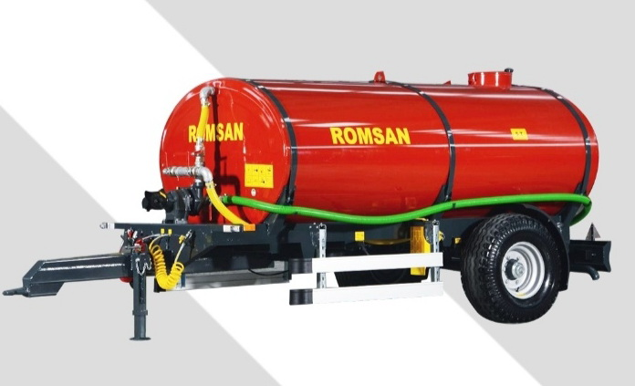

Краткая характеристика бочки ROMSAN :
Страна Производитель | Турция
Дилер в Республике Молдова | Agrosan-Tehno SRL
Грузоподъемность | 3000 кг
Максимально допустимый вес | 4050 кг
Объем загрузки | 3 м³
Снаряженная масса | 850 кг
Танк; Длина, ширина, высота | 2450/1460/1080 мм
Габаритные размеры; Длина, ширина, высота | 4270/1870/1910 мм
Тип тормоза | Гидравлический / Пневматический
шины | 11,5/80-15,3
Толщина листа резервуара | 2,5 мм
Цена в евро без НДС | 7960
Гарантия 2 года
С уважением менеджер по продажам AGROSAN-TEHNO SRL
Евгений Казмалы 078320060

